Pozvánka

V pátek 1. března 2019 od 17.00 hod. v restauraci Sparta na Sulkově se koná volební konference Plzeňské oblasti ČJF. Dle Jednacího a volebního řádu konference oblastí ČJF se může konference zúčastnit z každého řádně registrovaného subjektu s počtem členů ČJF do 50 včetně jeden delegát, nad 50 členů ČJF dva delegáti starší 18ti let – počty členů platné ke konci roku 2018. Konkrétně v naší oblasti mohou mít dva delegáty pouze subjekty MD0015 – Jezdecký klub Tachov, MD0016 - TJ JS Plzeň-Bory, z.s., MD0212 – Jezdecký klub Farma Moulisových, z.s. a MD0224 - Jezdecká stáj Plzeň, z.s., ostatní pak pouze jednoho delegáta. Delegátem je buď statutární zástupce subjektu nebo pověřený člen subjektu, který se ale musí při prezentaci prokázat písemným pověřením statutárního zástupce svého subjektu – příloha uvedena u pozvánky. Nikdo jiný se nemůže účastnit hlasování. Žádný delegát nemůže zastupovat jiný subjekt než svůj.
Na konferenci se bude volit předseda oblasti, členové oblastního výboru, delegáti naší oblasti na volební konferenci ČJF v počtu dle klíče schváleného Radou ČJF z letošního listopadového zasedání a zastupující člen za předsedu pro jednání Rady ČJF. Žádáme proto subjekty, aby sekretáři oblasti posílaly své návrhy na kandidáty do výše uvedených funkcí. Kandidát musí se svou kandidaturou souhlasit.
Dále bude konference navrhovat kandidáty do orgánů ČJF – výkonný výbor (prezident, ekonomika, sport, legislativa, vzdělávání) a komise (legislativní, disciplinární, kontrolní a revizní). Proto žádáme o zaslání vašich návrhů i do těchto funkcí.
Uzávěrka vašich návrhů bude v pátek 22. února 2019.
Protože se jedná o akci zásadního významu pro další fungování oblasti, žádáme všechny subjekty, aby v sobě našly dostatek odpovědnosti, delegáty na konferenci vyslaly a zajistily tak co největší účast.

V Plzni 14. 1. 2019 Za oblastní výbor:
Jan Paleček – sekretář oblasti
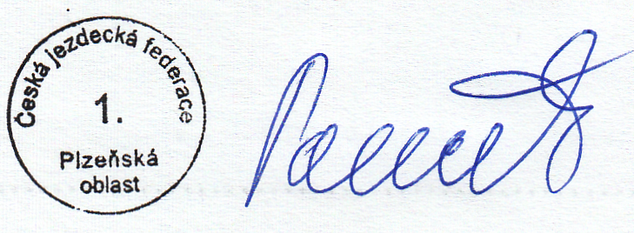

Příloha: Pověření pro člena subjektu

